基于真实情境问题的小学生数学多元表征学习
——苏教版数学二年级下册“有余数的除法”教学设计
常州市新北区薛家实验小学 陶晓洋
一、教学内容
苏教版义务教育教科书数学二年级下册第1-3页。
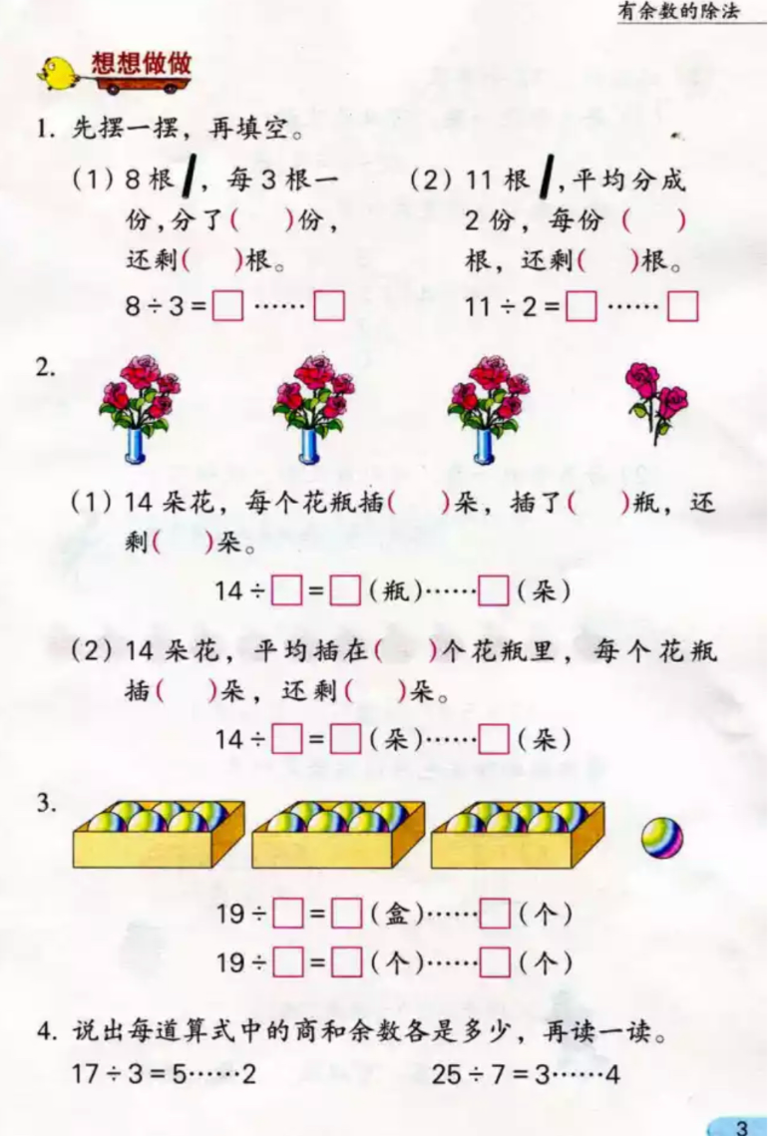
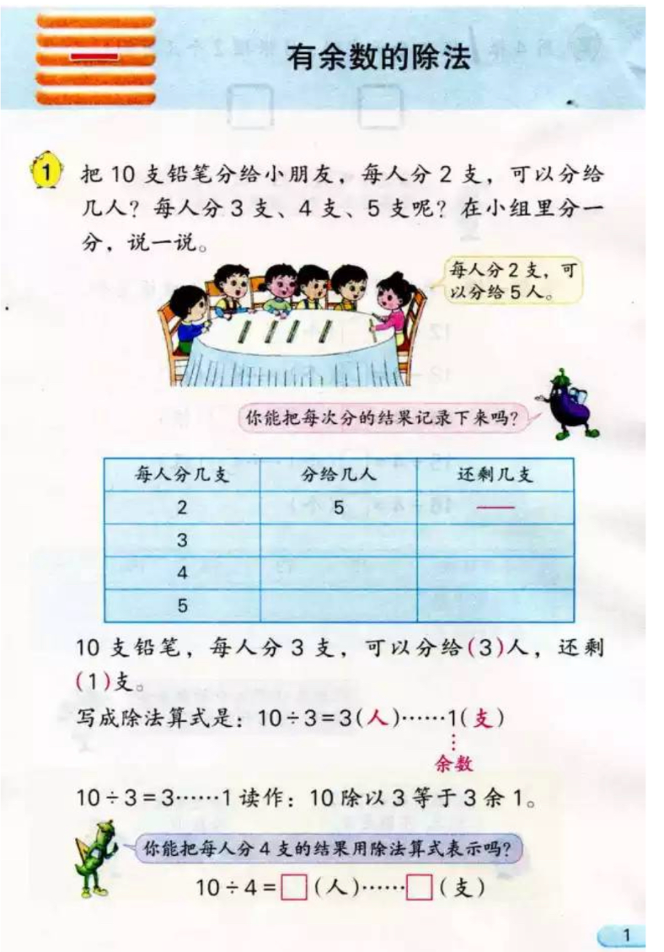
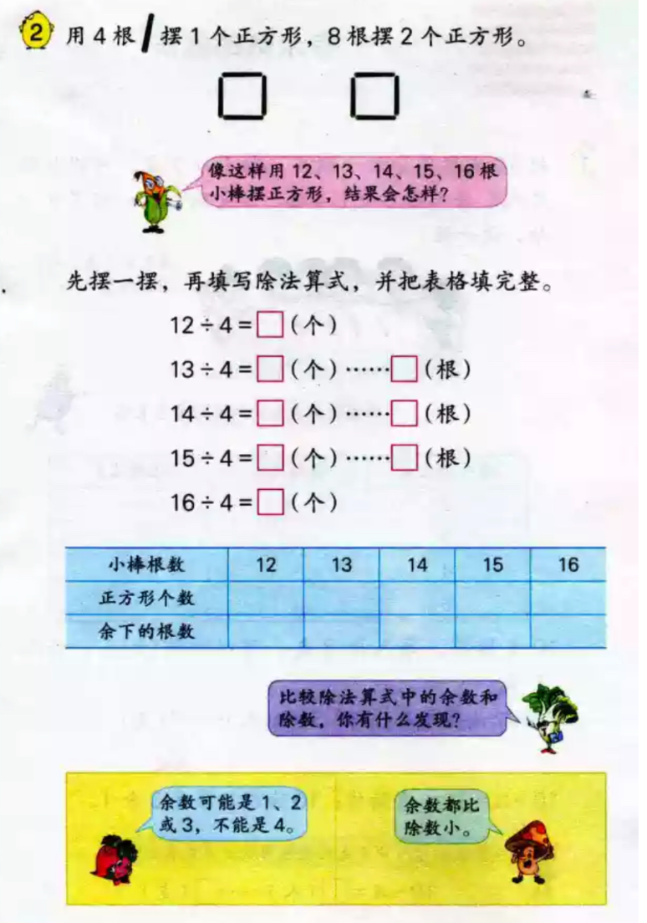

首先，教材让学生在分东西的活动中，先形成“有剩余”的表象，再逐步建立“余数”和“有余数除法”的概念。这一环节中借助动作表征+言语表征→图像表征，学生操作活动后填写一张表。其次，老师作出示范，列出有余数的除法算式，学生模仿体验，图像表征+言语表征→符号表征。然后，让学生用小棒摆正方形，在活动中进一步认识有余数的除法，发现、体验并理解“余数必须比除数小”这个规律。创设纯数学化的情境，借助动作表征摆一摆，用算式记录形成符号表征，再结合图像表征关注余数和除数的关系，最后用言语表征表达出来。从具体笼统的描述，到最简洁的描述，思维得到了提升，认知得到了发展。
事实上，除了教材呈现的素材外，还可以补充摆三角形、五边形等，引导学生推理得出做多剩余多少根小棒。
二、学情分析
“有余数的除法”是在学生学习了表内除法相关知识的基础上安排的。学习
有余数的除法，一方面可以为进一步学习除法运算打下必要的基础。因为在多位数除法和小数除法的运算中，每一步除都有可能碰到有余数的情况。另一方面，可以拓展除法的应用范围，解决生活中把一些物体平均分后有剩余的实际问题。从学生的思维特点看，低年级学生以直观形象思维为主，他们对知识的学习是在具体数学活动中完成的。要让学生真正理解有余数除法的含义，设计丰富多样的活动形式，才能有效吸引学生主动参与数学活动，实现对原有知识结构的扩展，也才能使他们更深刻地理解和把握除法的含义，获得良好的认知结构。
第一学段的学生对于动作表征与图像表征更有助于认识概念时的具身认知与数学理解，言语表征除数和余数关系时在细节严谨方面还需进一步引领与加强学习理解。
三、教学目标
1. 通过直观操作使学生初步理解有余数的除法及余数的含义，感受余数和除数的关系，知道余数要比除数小，会用除法算式表示有余数的除法。
2.使学生初步体会借助直观研究问题的方法，培养讲道理有条理的思维品质。
3.使学生感受数学与生活的联系，感悟数学的价值，增强学好数学的自信心。
四、教学过程
（一）自主探索，建立概念
1.初步理解有余数的除法的含义。
（1）分一分，说一说。
课件出示： 10支铅笔
谈话： 把10支铅笔分给小朋友，每人分2支，可以分给几人？ 自己动手分一分、说一说。生独自边分边说；
预设：10支铅笔，每人分2支，可以分给5人；
提问：如果每人分3支、4支、5支呢？
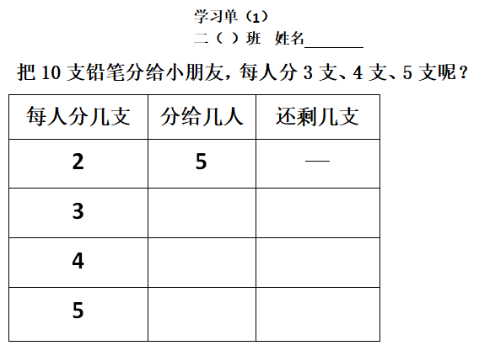
出示活动要求：
分一分：同桌合作，拿出10根小棒，每人分3支、
4支、5支。
记一记：把每次分的结果记录在学习单（1）上。
说一说：把分的结果和同桌说一说。
呈现学生分的3种资源，逐一介绍分的过程和结果。
（针对分后有剩余的情况）追问：剩下的 1支铅笔，还够分给 1个人吗？
明确：10 支铅笔，每人分 3 支，可以分给3人，还剩下的1支铅笔，不够再分给 1个人了。
提问：如果每人分4支铅笔，结果又会怎样呢？
生：每人分 4 支铅笔，可以分给 2 人，还剩下2支铅笔，不够再分了。
生：每人分5支铅笔，可以分给2人，没有剩余。
师：没有剩余也就是正好分完。
评价：同学们你们真厉害，不仅能借助小棒分一分，还能把分得的结果记录下来，最后还能表达思考的过程，给你们点赞！
（2）比一比，分一分。
谈话：仔细观察这四种分法，你能帮它们分分类吗？先想一想再和你的同桌说一说。
预设：一类是正好分完，另一类的分后有剩余。
追问：那每一份呢，又有什么相同？
预设：每一份分得同样多，都是平均分。
小结：上面几种分法，每份分得同样多（板书：每份同样多），有时正好分完，有时有剩余，我们把这些分法都称作平均分。（板书：平均分）
【设计意图：这一环节中借助动作表征和言语表征，转译到图像表征，帮助学生扩充理解平均分的含义。首先，学生通过平均分铅笔的过程，唤醒旧知；再用言语表达分出的结果，动作表征＋言语表征让认知外显；其次，将结果记录下来形成一张表格，将动作和言语表征转译成了图像表征，更直观且有对比性，借助关键问题：“仔细观察这四种分法，你能帮它们分分类吗？”直击概念本质，学生在比一比、分一分的过程中理解了平均分的两种情况，一种正好分完，另一种分后有剩余，扩充了学生对平均分含义的理解。】
2.用算式表示平均分的结果。
（1）PPT播放：10支铅笔每人分2支，分给5人的动态过程；
提问：这种是正好分完，你能用一道算式表示上面平均分的过程和结果吗？ 自己写一写并说一说。
根据学生回答，教师板书：10÷2=5（人）。
追问：为什么用除法计算呢？
明确：把一些物体平均分成几份或每几个一份地分，都可以用除法算式表示。（板书：除法）
（2）出示：10支笔，每人分3支，分给几人？还剩几支？
启发：这是平均分后有剩余的情况，也能用一个算式来表示吗？先自己想一想、试一试，再把你的表示方法与同学交流。
学生独立尝试，并在小组里交流。
学生可能想到如下表示方法：①3×3+1=10；②3+3+3+1=10；③10-3×3=1；④10÷3=3（人）；⑤10÷3=3（人）……1（个）。
（3）关键问题：这些算式中都有10、3、1，都能把刚才分铅笔的过程记录清楚吗？
讲解：像上面这样，平均分后还有剩余的情况，我们可以用有余数的除法表示。 （板书：有余数的）
（4）板书示范：10÷3=3（人）……1（支）。 介绍：这里的省略号表示“剩余”，“1”表示剩余的1支，数学上叫作余数。（板书：余数），这道算式读作：10除以3等于3余1，一起来读一读。
（5）提问：谁能说说这道算式的含义？自己先说一说。
（6）课件出示：10支笔每人分4支的情况。 提问：你能把每人分4支的结果用除法算式表示吗？
追问：算式中的两个“2”表示的意思一样吗？
明确：算式中商“2”表示可以分给 2人，余数“2”表示还剩2支。
（7）比一比，下面的算式有什么相同和不同？
10÷2=5 10÷3=3……1
10÷5=2 10÷4=2……2
小结：把一些物体平均分，通常会出现两种情况，一种是正好分完，另一种是不能正好分完，有剩余。对于有剩余的情况，要列有余数的除法算式表示平均分的过程和结果。
【设计意图：本环节借助图像表征和言语表征，转译到符号表征，理解用有余数的除法算式表示分后有剩余的情况。从学生已有的认识和经验出发，设计了三个层次的活动。首先，动态呈现“10 支铅笔，每人分 2支或每人分5支”的过程，引导学生通过用除法算式表示平均分的过程和结果，进一步激活已有经验，为主动实现知识迁移作准备。接着，呈现“把10支铅笔，每3支一份地平均分”的动态图，启发学生尝试着用算式表示其含义，并通过比较和交流逐步聚焦用除法算式表示的方法，初步建立余数的概念。之后，结合“每 4 支一份地平均分”的实例，丰富对有余数的除法的感知。最后，同时呈现上面的四道算式，引导学生通过比较体会用有余数的除法算式表示平均分后有剩余的合理性，感受“有余”与“正好分完”这两种情况之间的联系，形成结构性的认识。】
3.探究余数和除数的关系。
（出示一个用小棒围成的正方形）
谈话：这是一个用小棒围成的正方形，用 4根小棒可以围一个正方形；用 8根小棒可以围——2 个正方形；用 12 根小棒可以围——3 个正方形。
（1）想一想，用 13 根小棒，可以围几个正方形？用14、15、16根小棒呢？你会解决这些问题吗？先用小棒围一围，写出相应的除法算式，并与同学交流。
活动要求：

摆一摆：同桌合作，用12、13、14、15、16根小棒摆正方形。
记一记：先填写除法算式，再把表格填完整。
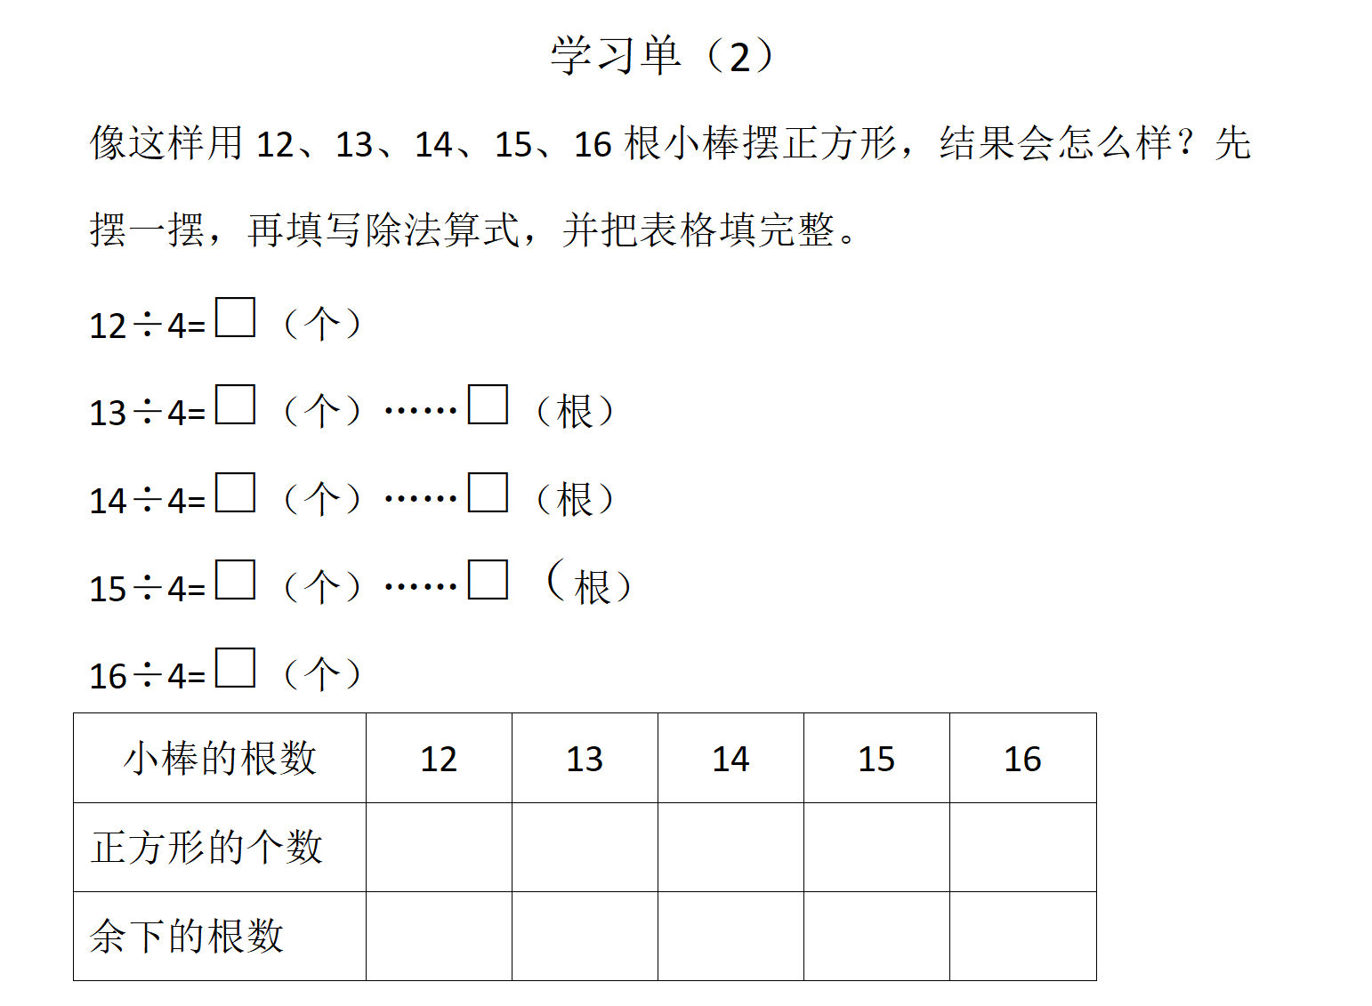
说一说：把摆的结果和同桌说一说。

学生独立完成后，组织展示与交流，并相机呈现下面的算式：
12÷4=3（个）
13÷4=3（个）……1（根）
14÷4=3（个）……2（根）
15÷4=3（个）……3（根）
16÷4=4（个）
（2）引导：观察并比较除法算式中的除数和余数，你有什么发现？
第一层次：余数都是1、2、3。
追问：用13、14、15根小棒摆正方形，为什么剩下的小棒根数分别是1根、2根、3根？
追问：余数会是4吗？这里除数是4，余数最大是几？
启发：看来余数只可能是1、2、3，跟这里的除数4比一比呢？有什么发现？
揭示：余数比除数小。
追问：如果用17、18、19、20根小棒摆正方形，余数可能超过3吗？
启发：如果用一些小棒围三角形或六边形，余下的小棒可能会有几种情况？
拓展：在除法算式中，如果除数是3或6，余数最大分别是几？为什么？
【设计意图：在本节课中，理解“余数要比除数小”是学生的认知难点。为了突破难点，教师采用动作表征转译到符号表征，再结合图像表征引发学生对余数的关注，转译到言语表征。教师以“用小棒围正方形”为突破口，学生先动手操作并把结果用算式记录下来，实现了动作表征到符号表征的转译，接着聚焦记录的表格图，设计一组系列问题，构成“问题串”，引导学生在操作、计算和比较中主动发现余数是以“没有、1、2、3”的顺序不断重复出现的，进而理解“余数要比除数小”的道理，实现图像表征要言语表征的转译。最后以围三角形、六边形的问题为驱动，引导学生在讨论与交流中深度理解余数与除数之间的关系，深化对有余数的除法的认识。】
- 板书设计
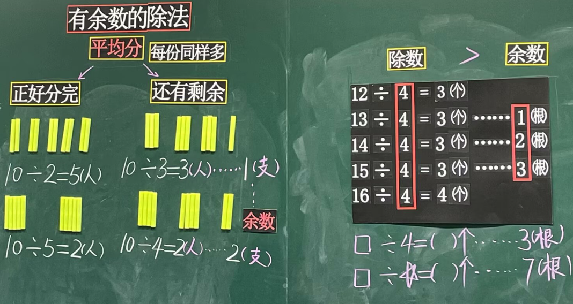
六、内容结构体系
基于真实情境问题的小学生数学多元表征学习内容结构体系表
教学内容 | 苏教版义务教育教科书数学二年级下册第1-3页
课程标准 | 1.通过数学的眼光，可以从现实世界的客观现象中发现数量关系与空间形式，形成对数学的好奇心与想象力，逐步养成从数学角度观察现实世界的意识与习惯。通过数学思维，能够探究自然现象或现实情境所蕴含的数学规律，经历数学“再发现”的过程。通过数学的语言，可以简约、精确地描述自然现象和日常生活中的数量关系和空间形式，经历用数学语言表达现实世界中的简单数量关系与空间形式的过程。  2.第一学段“内容要求”之“数与运算”：在实际情境中感悟并理解数的意义，了解运算的意义，感悟运算之间的关系，形成初步的符号意识、数感、运算能力和推理意识。
课标分解 | 1. 结合具体情境，通过直观操作使学生初步理解有余数的除法及余数的含义，感受余数和除数的关系，知道余数要比除数小，会用除法算式表示有余数的除法。  2.使学生初步体会借助直观研究问题的方法，培养讲道理有条理的思维品质。  3.使学生感受数学与生活的联系，感悟数学的价值，增强学好数学的自信心。
 | 例题改编 | 习题创造 | 作业设计
真实情境问题 | 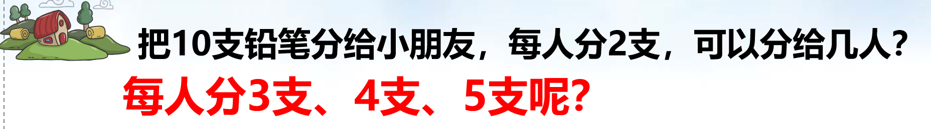  呈现分铅笔的情境，提问：10支铅笔，每人分2支、3支、4支、5支，分得的结果是什么呢？ | 分一分：同桌合作，拿出10根小棒，每人分3支、 4支、5支。  记一记：把每次分的结果记录在学习单（1）上。  说一说：把分的结果和同桌说一说。
多元表征学习路径设计 | - 动作表征+言语表征→图像表征  第一层：动作表征分一分+言语表征分出的结果。  第二层：动作表征+言语表征转译为图像表征，分的结果记录在表格中  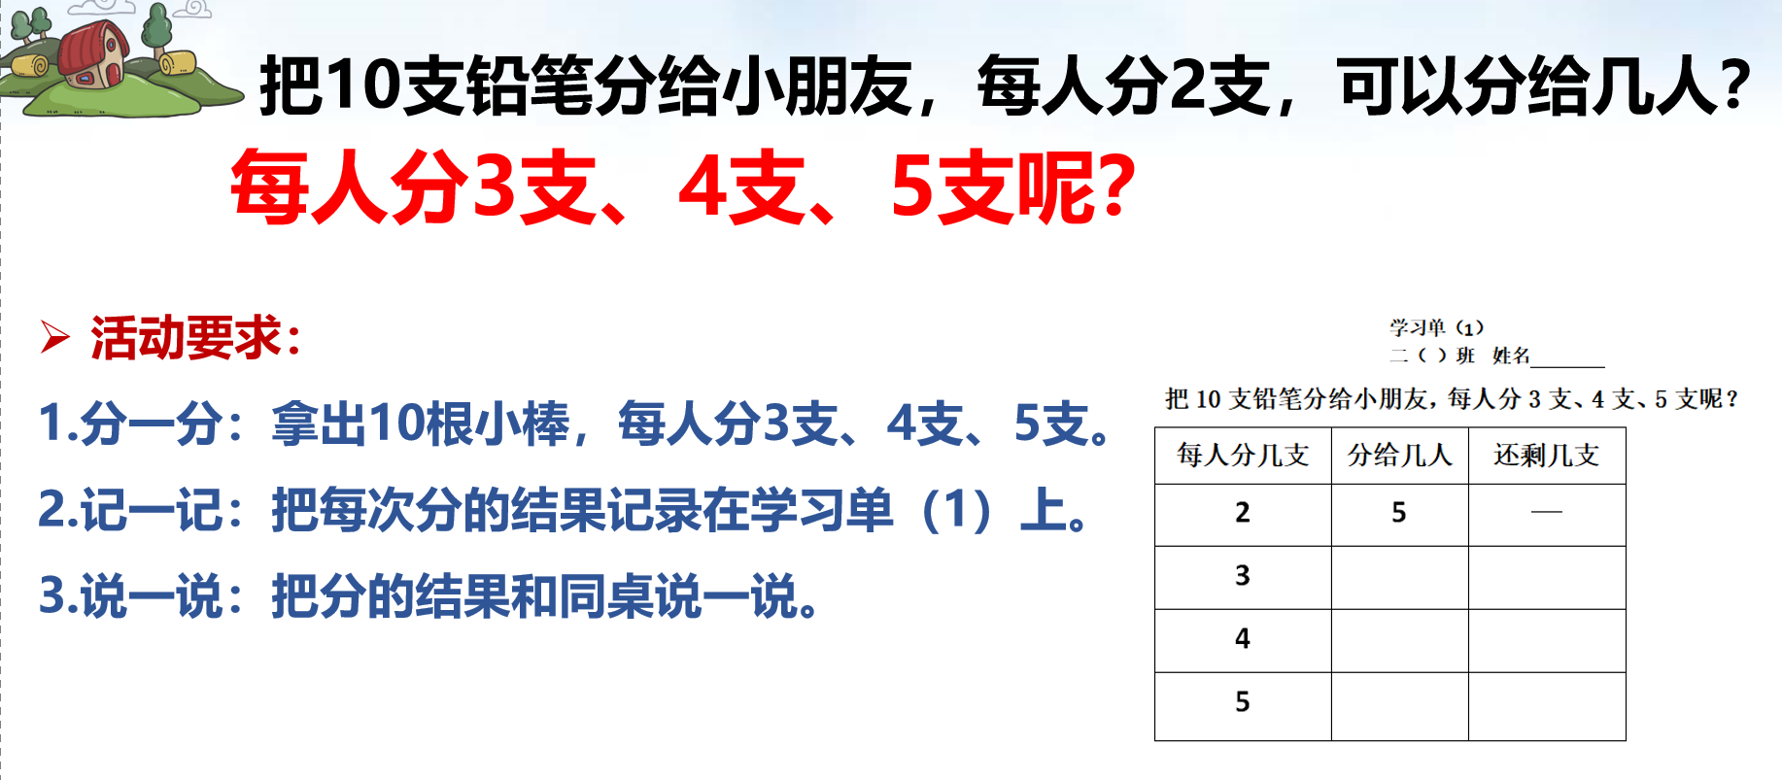  2.图像表征+言语表征→符号表征  用算式表示平均分的结果得到了图像表征，结合言语表征就转译为算式，即符号表征。  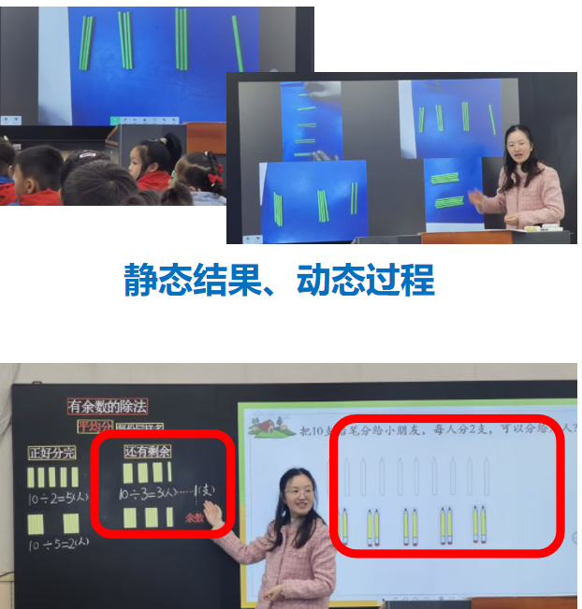  3.动作表征→符号表征  动作表征→图像表征  动作表征→言语表征  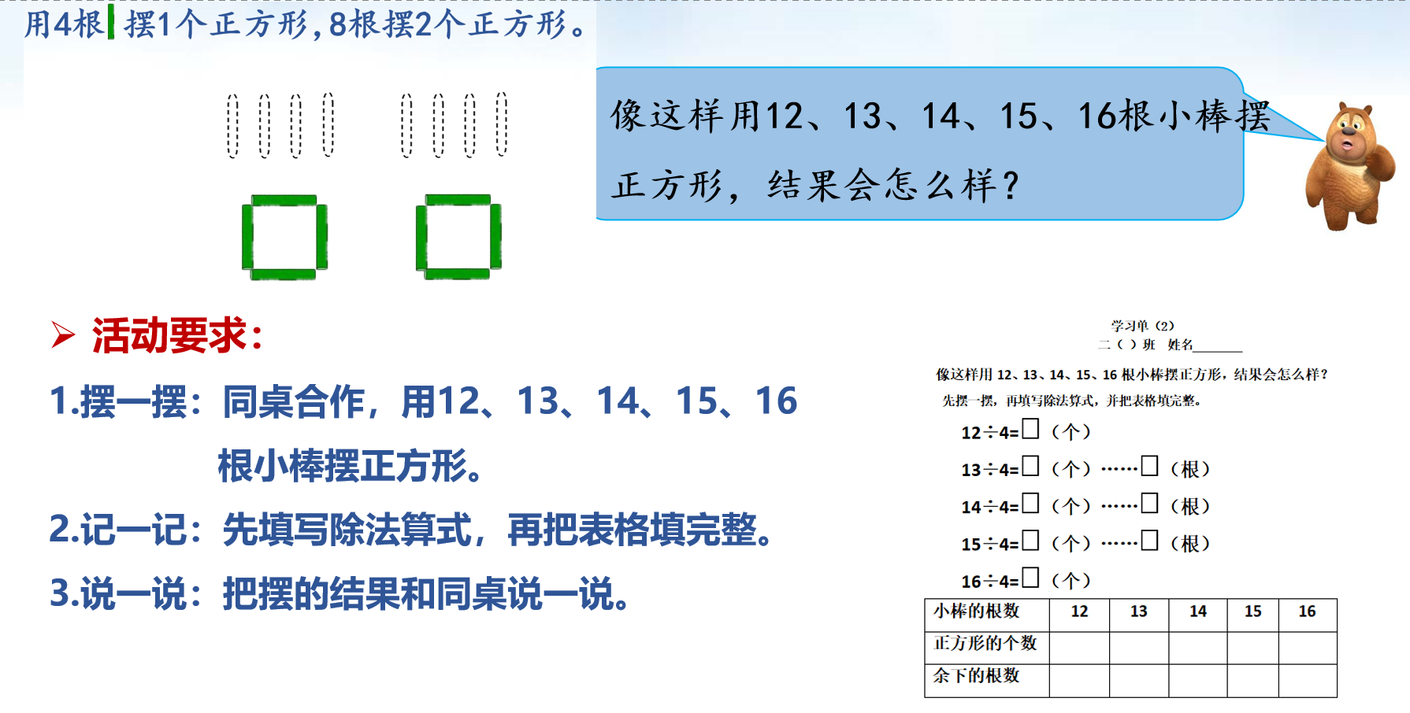  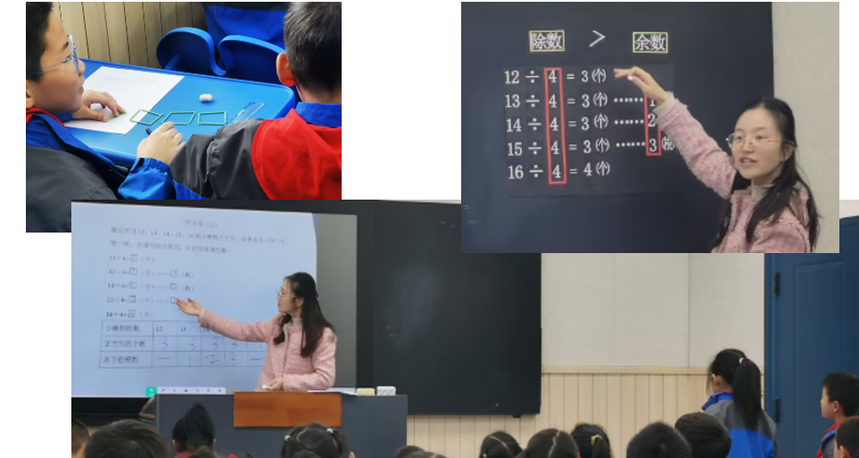  借助小棒摆正方形的动作表征过程，用算式记录转译成符号表征；再整理成表格，转译成图像表征；最后转译成用言语表征余数和除数的关系。 | 呈现学生分的3种资源，逐一介绍分出的结果和过程。  提问：仔细观察这四种分法，你能帮它们分分类吗？  追问：剩下的 1支铅笔，还够分给 1个人吗？  PPT播放：10支铅笔每人分2支，分给5人的动态过程；提问：这种是正好分完，你能用一道算式表示上面平均分的过程和结果吗？10支笔，每人分3支，分给几人？还剩几支？也能用一个算式来表示吗？10支笔每人分4支的情况。 提问：你能把每人分4支的结果用除法算式表示吗？追问：算式中的两个“2”表示的意思一样吗？比一比，下面的算式有什么相同和不同？  10÷2=5 10÷3=3……1  10÷5=2 10÷4=2……2  想一想，用 13 根小棒，可以围几个正方形？用14、15、16根小棒呢？你会解决这些问题吗？先用小棒围一围，写出相应的除法算式，并与同学交流。 | 将结果记录下来形成一张表格，将动作和言语表征转译成了图像表征，更直观且有对比性，借助关键问题：“仔细观察这四种分法，你能帮它们分分类吗？”直击概念本质，学生在比一比、分一分的过程中理解了平均分的两种情况，一种正好分完，另一种分后有剩余，扩充了学生对平均分含义的理解。  根据学生可能想到的算式，问：这些算式中都有10、3、1，都能把刚才分铅笔的过程记录清楚吗？板书示范并介绍：10÷3=3（人）……1（支）。  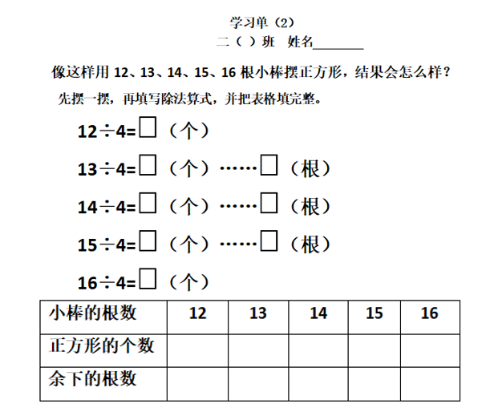
多元表征学习流程图 | 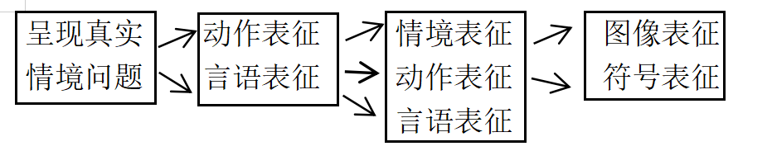  说明：动作表征+言语表征回忆旧知；转译成图像表征后方便聚焦对比，突出平均分的外延内涵。图像表征+言语表征为转译成符号表征做铺垫，重在形成概念；最后的动作表征与符号表征、图像表征、言语表征的转译重在理解余数和除数的关系。 | 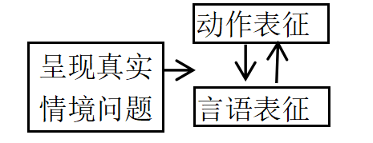  说明：结合真实情境，动作表征+图像表征+言语表征丰富对概念的认识；老师的示范引领需要言语、符号表征进行组合，方能更好地实现数学的抽象。 | 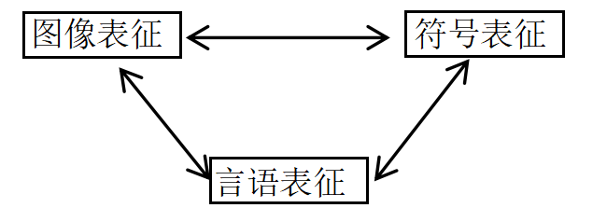  说明：言语表征，用动作表征+图像表征+符号表征的转译。
多元表征学习模型 | 